Білім беру ұйымының атауы
Пәні: |  | Ана тілі
Бөлім:
Педагогтің аты-жөні:
Күні:
Сынып: 1 |  | Қатысқандардың саны |  | Қатыспағандардың саны:
Сабақтың тақырыбы: |  | Жуан және жіңішке айтылатын сөздер
Оқу бағдарламасына сәйкес оқыту мақсаты: |  | 1.1.3.1* тақырыбы мен иллюстрациясы бойынша аудио, бейнежазба, кітап басылым материалдарының көмегімен мәтіннің мазмұнын болжау;  1.4.1.1.айтылуы мен жазылуы бірдей сөздерді көшіріп жазу және сету, есте сақтау арқылы жазу;  1.2.8.2.дауысты және дауыссыз дыбыстарды ажырату; дауысты дыбыстардыі жуан, жіңішке болып бөлінетінін түсіну:;
Сабақтың мақсаты |  | Тақырыбы бойынша мәтіннің мазмұнын болжайды  Сөздердегі дауысты дыбыстарды жуан, жіңішке түріне ажырата алады
Құндылықтар |  | Ұлттық құндылық: өз тілін терең меңгеруі;
Сабақтың барысы
Сабақтың кезеңі//  уақыты | Педагогтің әрекеті |  | Оқушының әрекеті | Бағалау | Ресурстар
Сабақ  тың басы  3 минут  Өткен сабақты пысықтау  5 минут  2 мин  Сабақтың ортасы  20 минут  Сергіту сәті  2 минут  Сабақты қорыту  8мин  Рефлексия  5 минут | Амандасады;  Сабаққа дайындығын тексереді;  Ынтымақтастық атмосферасын қалыптастырып алу;  Алақанды ашайық  Күннің нұрын салайық  Мейірімділік шоғын алайық  Жүрекке жылу сыйлайық  Жылыған жылу шуақты  Қонақтарға шашайық  Оқушыларды топқа бөлу:  «Астаудағы бауырсақ» әдісі  1 – топ:Дарындылар  2-топ:Ақылдылар  3-топ: Алғырлар  Балалар,біздің сабаққа робот қонаққа келді.Сіздерге айтары бар екен.Тыңдап көреміз бе?  Олай болса роботтың тапсырмаларын орындауға дайыңсыңдар ма?  Ең алдымен сабағымызды бастамас бұрын өткен сабақты еске түсірейік. Қандай ақпаратты білгендеріңді тексеру үшін сендерге тапсырмалар алып келдім:  «Сиқырлы қалам» әдісі арқылы үй жұмысын пысықтаймыз  Жарайсыңдар, балалар!  «Learning.apps» платформасы платформасы арқылы берілген сұрақтарға жауап беріп, жаңа сабақтың тақырыбымен,мақсатымен танысады  Сабақтың тақырыбы:Жуан және жіңішке айтылатын сөздер  Сабақтың мақсаты:  ✓ Тақырыбы бойынша мәтіннің мазмұнын болжайды  Сөздердегі дауысты дыбыстарды жуан, жіңішке түріне ажырата алады  Осы сабақ мақсатына жету үшін берілген тапсырмаларды орындайық. Ол үшін тақырыпты түсініп, білімімізді жетілдіріп алайық!  Жаңа сабаққа кіріспе:  ҰЖ. ФС тапсырмасы  1-жаттығу  «Болжа» әдісі  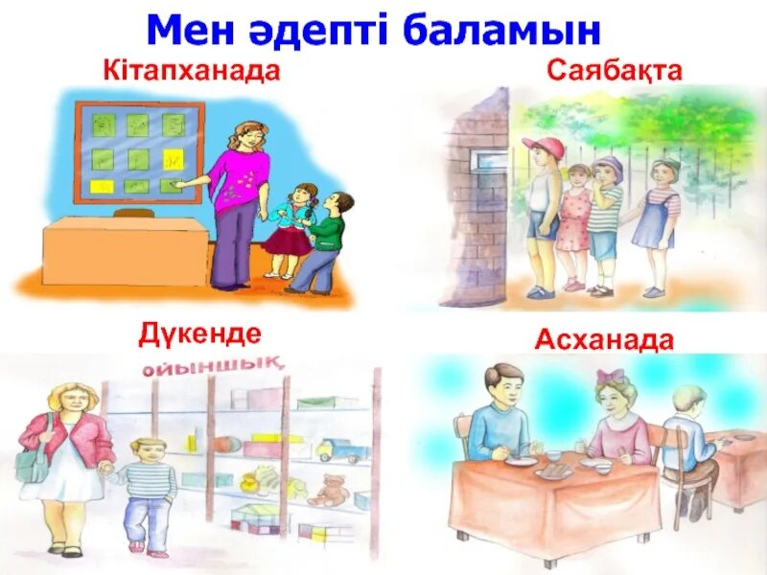  Тақырыбы бойынша мәтіннің мазмұнын болжа.  Ж: Мәтін әдепті балалар туралы  Тыңдалым  Мәтінді тыңда.  «Сұрақ-жауап» әдісі  Балалар қандай қамқорлық жасады?  -Әже оларға не деді?  - Әдепті, балалар сөздерінде неше дауысты дыбыс бар? Олар қалай естіледі? Жуан ба? Жіңішке ме?  ҰЖ. Жазылым  Жеке жұмыс  Дәптермен жұмыс.Күн ретін жазу  Көркем жазу минуты  Е Е Е Е Е Е  Е е е е е е е  2-жаттығу. Мақалды жатқа жаз.  Үлкенге – құрмет, кішіге – ізет.  Сергіту сәті  Құстарға біз ұқсаймыз  Қане, қанат жасаймыз  Ұшып-ұшып алайық  Орнымызға қлнайық  ҰЖ: Ережемен жұмыс  Сөздегі дауысты дыбыстар жуан болса, сөз жуан айтылады: айна, жылқы, сауысқан.  Топпен жұмыс:  «Кім жылдам?» әдісі  Моншақтардағы сөздерді оқы. Сөздердің айтылуына назар аудар. Оларды түсіне қарай топтастыр. Бір сөзбен қалай аталатынын айт.  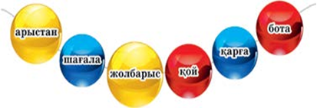  Сабақты қорытуға арналған «Әжемнің әңгімесі» әдісі арқылы сабақты қорытындылау  Жарайсыңдар, балалар!  Рефлексия: «Асықтар» арқылы  арқылы  Үйге: 5 жауан дауысты, 5 жіңішке дауысты сөздер жазу |  | Амандасады  Оқушылар үш топқа бөлінеді  Өткен сабақтағы білетін білімдерін пысықтайды, өткенді еске түсіреді  Сұрақтарға жауап беріп, жаңа сабақтың мақсатымен танысады  Мәтін мазмұнын болжайды  Сұрақтарға жауап береді  Дәптермен жұмыс жасайды  Сергіту сәтін жасайды  Ережені хориен айтып жаттайды  \  Тапсырманы орындайды  Сабақты түсінгендері бойынша сұрақтарға жауап береді | Ынталандыру әдісі бойынша «Жарайсың!»  Жарайсыңдар!    ою арқылы бағаланады  Дескриптор:  Сұрақтарға дұрыс жауап береді – 1 балл  Мадақтау әдісі арқылы  Дескриптор:  Жаңа сабақтың тақырыбын табады-1б  Дескриптор:  Мәтін мазмұнын болжайды  Сұрақтарға жауап береді  Дыбыстарды ажырата алады  Дескриптор:  Көркем жазуға берілген әріпті әдемі етіп жазады.  берілген мақалды жатқа жазады.  Жарайсыңдар!  Дескриптор:  Моншақтардағы сөздерді оқиды,  . Сөздердің айтылуына назар аударады  .Оларды түсіне қарай топтастырады  Дескриптор:  Сұрақтарға жауап береді | Топ аттары  Презентация  https://learningapps.org/watch?v=pzx3ya5i225  Платформалық жұмыс  Оқулық  Дәптермен жұмыс  Әр түсті моншақтар  Интерактивты ойын  Асықтар

